MANUAL JavaScript

Técnica de ADSO

Instructor: Andres Moreno Collazos

Aprendiz: Jorge Alberto Baron Corredor

Ficha: 2900177

Año: 2024

1). Imprimir “hola mundo” utilizando una variable

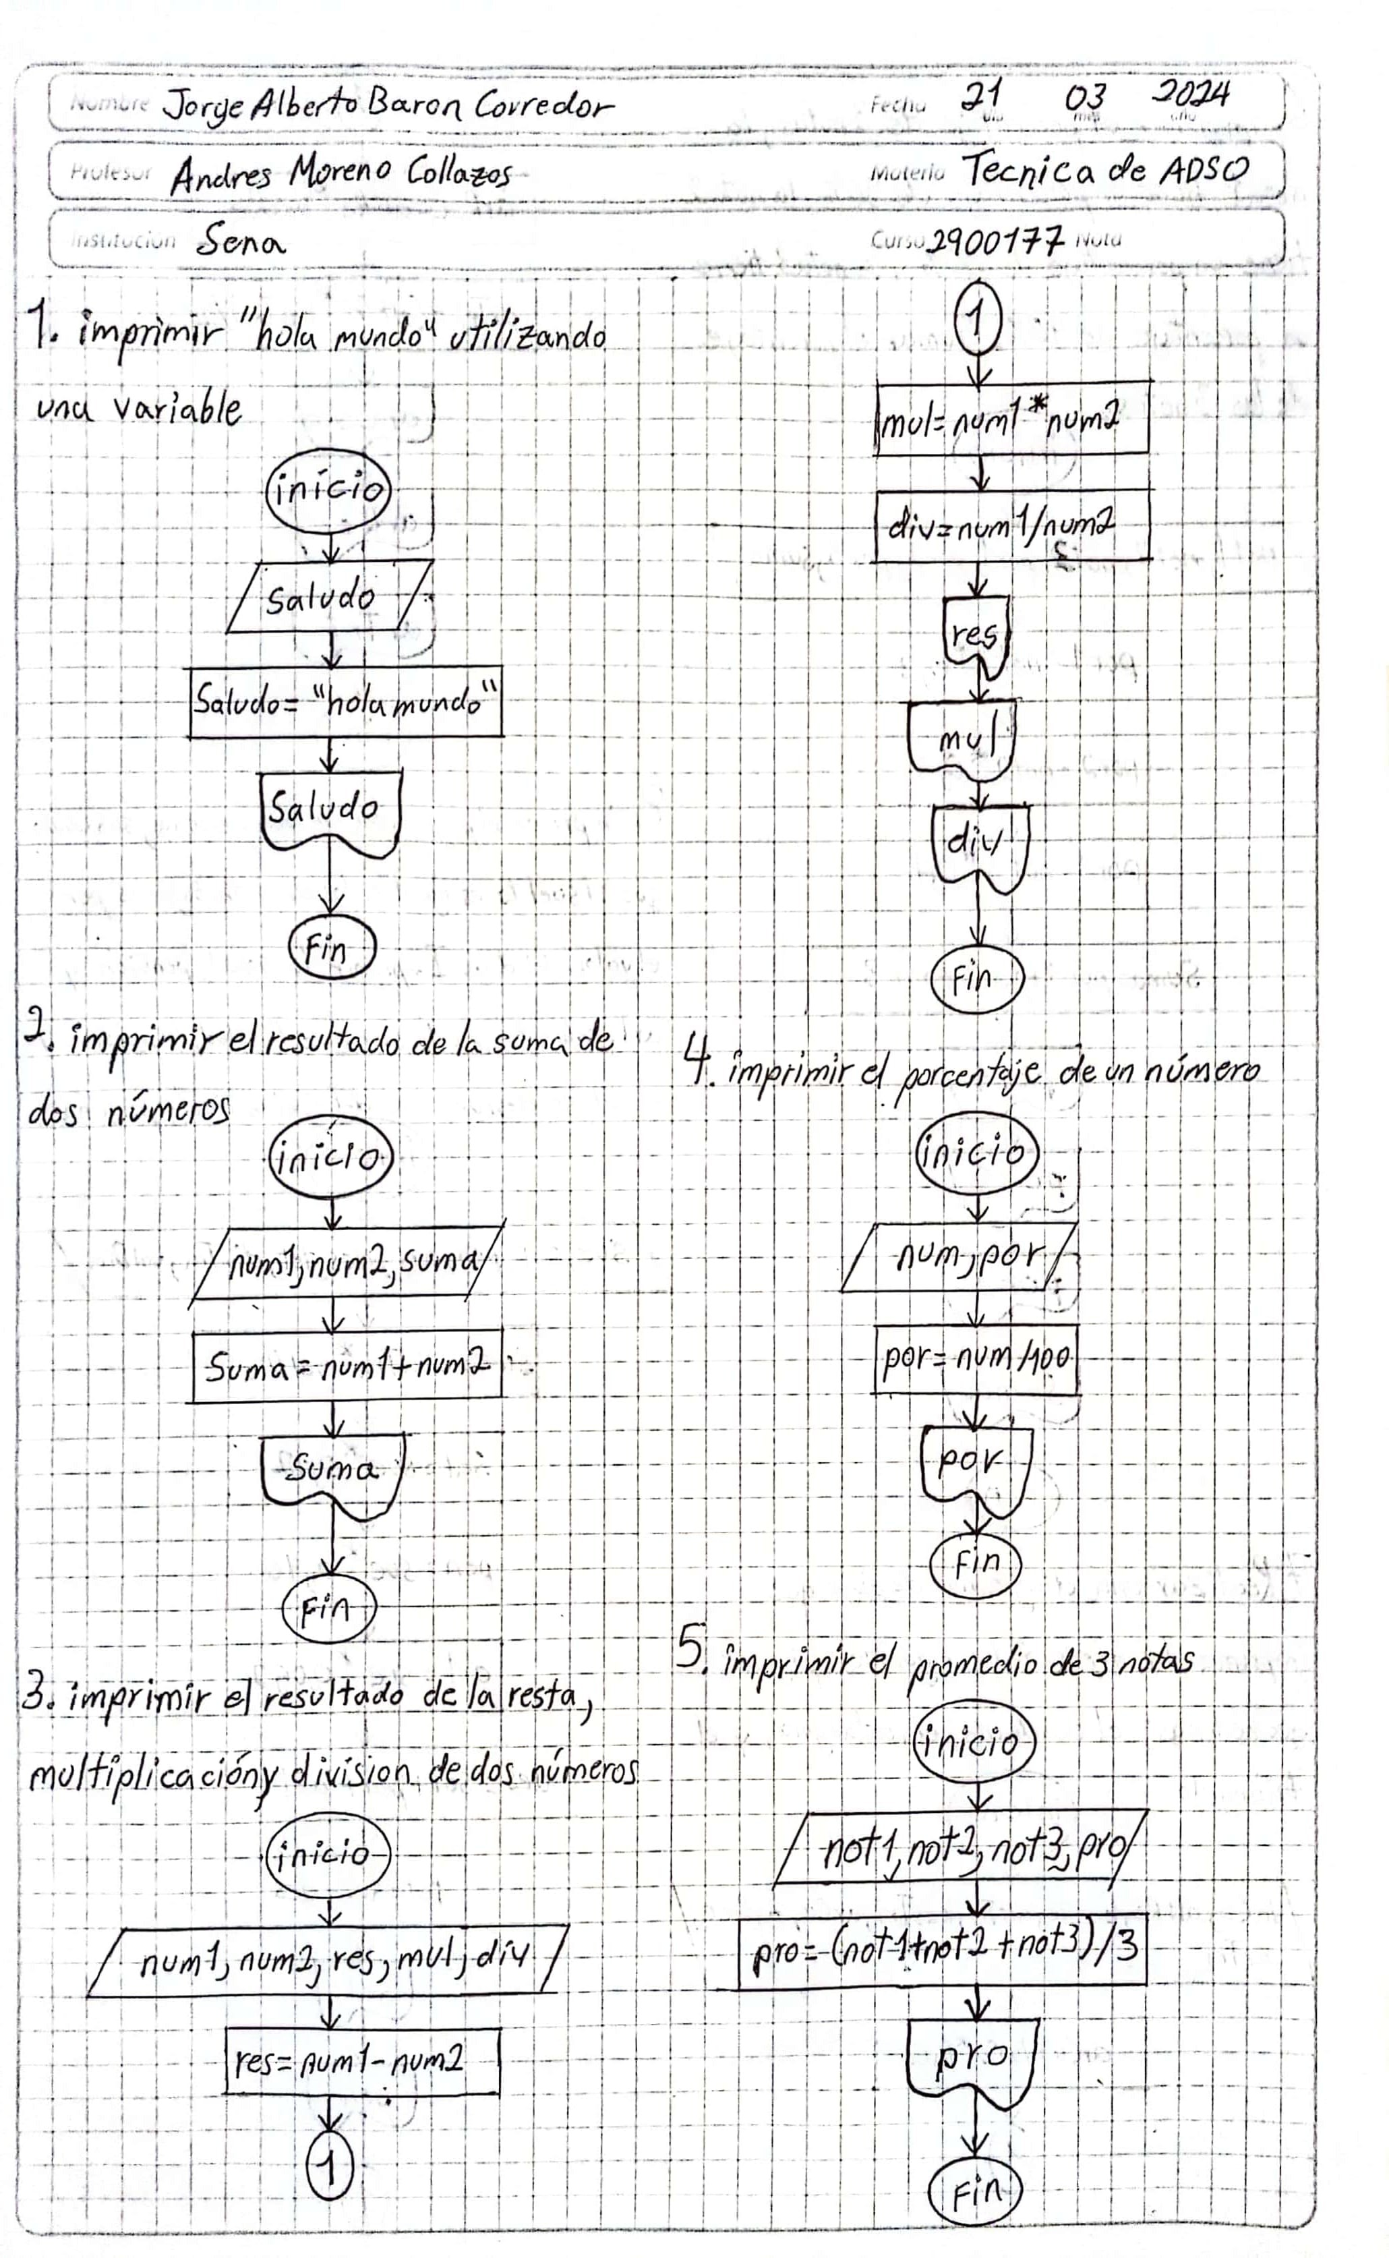

1. <!DOCTYPE html>
2. <html lang="en">
3. <head>
4. <meta charset="UTF-8">
5. <meta name="viewport" content="width=device-width, initial-scale=1.0">
6. <title>Document</title>
7. </head>
8. <body>
9. <script>
10. let saludo;
11. saludo="Hola Mundo!";
12. console.log(saludo);
13. </script>
14. </body>
15. </html>

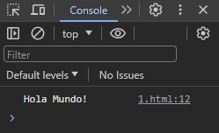

2). Imprimir el resultado de la suma de dos números



1. <!DOCTYPE html>
2. <html lang="en">
3. <head>
4. <meta charset="UTF-8">
5. <meta name="viewport" content="width=device-width, initial-scale=1.0">
6. <title>Document</title>
7. </head>
8. <body>
9. <script>
10. let num1 = prompt("Digite el valor del primer número");
11. let num2 = prompt("Digite el valor del segundo número");
12. let suma = parseFloat(num1) + parseFloat(num2);
13. console.log("La suma de " + num1 + "+" + num2 + " es " + suma + "\n");
14. </script>
15. </body>
16. </html>

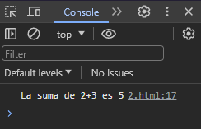

3). Imprimir el resultado de la resta, multiplicación y división de dos números





1. <!DOCTYPE html>
2. <html lang="en">
3. <head>
4. <meta charset="UTF-8">
5. <meta name="viewport" content="width=device-width, initial-scale=1.0">
6. <title>Document</title>
7. </head>
8. <body>
9. <script>
10. let num1 = prompt("Digite el valor del primer número");
11. let num2 = prompt("Digite el valor del segundo número");
12. let res = parseFloat(num1) - parseFloat(num2);
13. let mul = parseFloat(num1) \* parseFloat(num2);
14. let div = parseFloat(num1) / parseFloat(num2);
15. console.log("La resta de " + num1 + "-" + num2 + " es " + res + "\n");
16. console.log("La multiplicacion de " + num1 + "x" + num2 + " es " + mul + "\n");
17. console.log("La division de " + num1 + "/" + num2 + " es " + div + "\n");
18. </script>
19. </body>
20. </html>

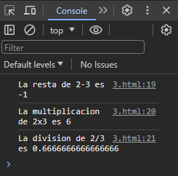

4). Imprimir el porcentaje de un número



1. <!DOCTYPE html>
2. <html lang="en">
3. <head>
4. <meta charset="UTF-8">
5. <meta name="viewport" content="width=device-width, initial-scale=1.0">
6. <title>Document</title>
7. </head>
8. <body>
9. <script>
10. let num1 = prompt("Digite un número");
11. let por = parseFloat(num1) / 100;
12. console.log("El porcentaje de " + num1 + " es " + por + "\n");
13. </script>
14. </body>
15. </html>

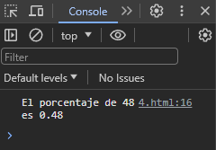

5). Imprimir el promedio de 3 notas



1. <!DOCTYPE html>
2. <html lang="en">
3. <head>
4. <meta charset="UTF-8">
5. <meta name="viewport" content="width=device-width, initial-scale=1.0">
6. <title>Document</title>
7. </head>
8. <body>
9. <script>
10. let num1 = prompt("Digite el valor del primer número");
11. let num2 = prompt("Digite el valor del segundo número");
12. let num3 = prompt("Digite el valor del tercer número");
13. let prom = (parseFloat(num1) + parseFloat(num2) + parseFloat(num3)) / 3;
14. console.log("El promedio de " + num1 + ", " + num2 + ", " + num3 + " es " + prom + "\n");
15. </script>
16. </body>
17. </html>

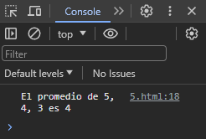

6). Imprimir el porcentaje de 3 notas, la nota 1 tiene un porcentaje de 30%, la nota 2 tiene un porcentaje de 30% y la nota 3 tiene un porcentaje de 40%. Sumar los porcentajes de las 3 notas

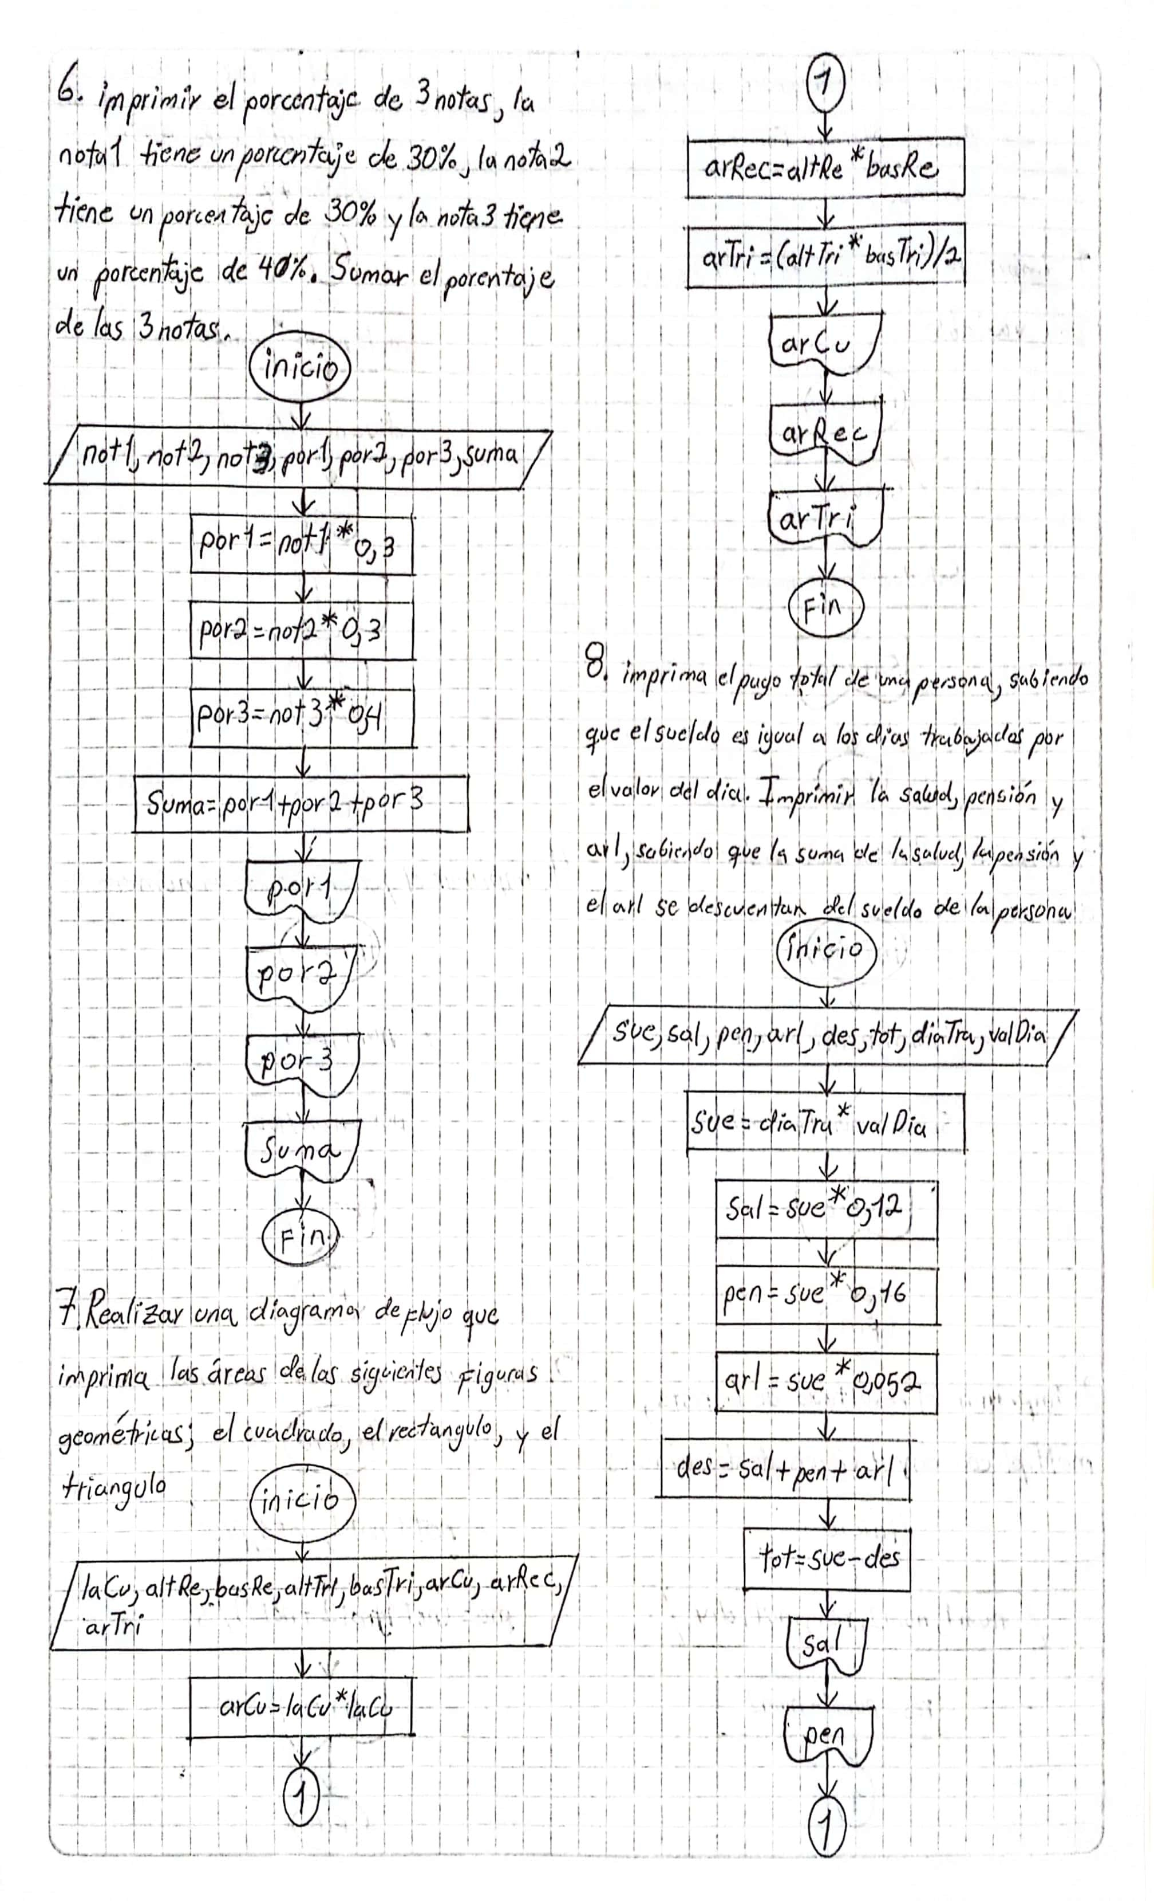

1. <!DOCTYPE html>
2. <html lang="en">
3. <head>
4. <meta charset="UTF-8">
5. <title>Document</title>
6. </head>
7. <body>
8. <script>
9. let not1 = prompt("Digite el valor de la primer nota");
10. let not2 = prompt("Digite el valor de la segunda nota");
11. let not3 = prompt("Digite el valor de la tercer nota");
12. let por1 = parseFloat(not1) \* 0.3;
13. let por2 = parseFloat(not2) \* 0.3;
14. let por3 = parseFloat(not3) \* 0.4;
15. let suma = parseFloat(not1) + parseFloat(not2) + parseFloat(not3);
16. console.log("El la primer nota (" + not1 + ") con su respectivo porcentaje es" + por1 + "\n");
17. console.log("El la segunda nota (" + not2 + ") con su respectivo porcentaje es" + por2 + "\n");
18. console.log("El la tercer nota (" + not3 + ") con su respectivo porcentaje es" + por3 + "\n");
19. console.log("Su nota final es de " + suma + "\n");
20. </script>
21. </body>
22. </html>

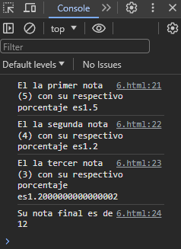

7). Imprimir las áreas de las siguientes figuras geométricas; cuadrado, rectángulo y triangulo





1. <!DOCTYPE html>
2. <html lang="en">
3. <head>
4. <meta charset="UTF-8">
5. <meta name="viewport" content="width=device-width, initial-scale=1.0">
6. <title>Document</title>
7. </head>
8. <body>
9. <script>
10. let ladCu = prompt("Digite el valor del lado del cuadrado");
11. let altRec = prompt("Digite el valor de la altura del rectangulo");
12. let basRec = prompt("Digite el valor de la base del rectangulo");
13. let altTri = prompt("Digite el valor de la altura del triangulo");
14. let basTri = prompt("Digite el valor de la base del tirangulo");
15. let arCu = parseFloat(ladCu) \* parseFloat(ladCu);
16. let arRec = parseFloat(altRec) \* parseFloat(basRec);
17. let arTri = (parseFloat(altTri) \* parseFloat(basTri)) / 2;
18. console.log("El area del cuadrado con lado " + ladCu + " es " + arCu + "\n");
19. console.log("El area del rectangulo con base " + basRec + " y altura " + altRec + " es " + arRec + "\n");
20. console.log("El area del triangulo con base " + basTri + " y altura " + altTri + " es " + arTri + "\n");
21. </script>
22. </body>
23. </html>

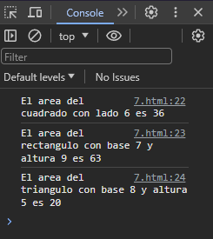

8). Imprimir el pago total de una persona, sabiendo que el sueldo es igual a los días trabajados por el valor del día. Imprimir la salud, pensión y ARL, sabiendo que la suma de la salud, la pensión y el ARL se descuentan del sueldo de la persona



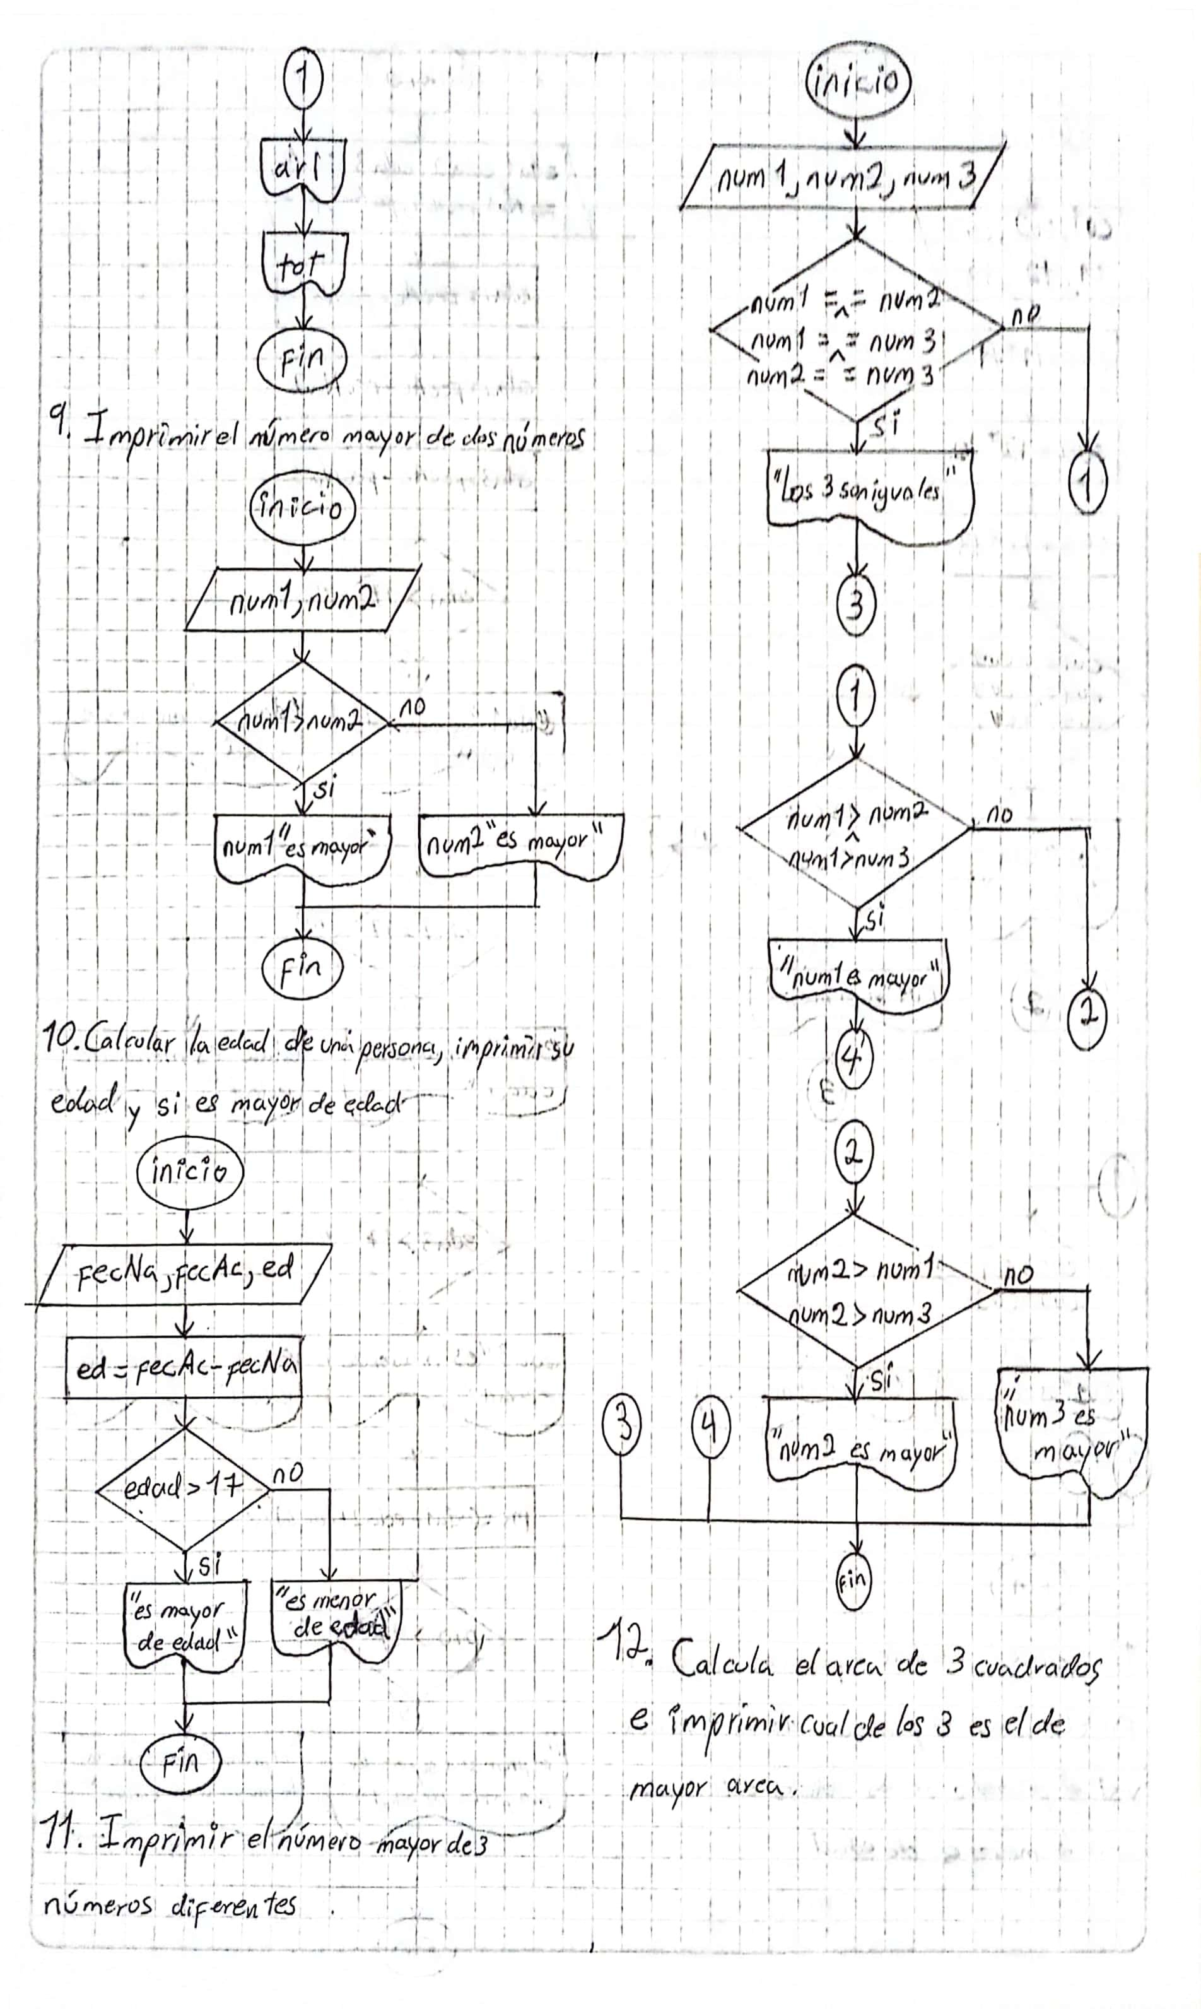

1. <!DOCTYPE html>
2. <html lang="en">
3. <head>
4. <meta charset="UTF-8">
5. <meta name="viewport" content="width=device-width, initial-scale=1.0">
6. <title>Document</title>
7. </head>
8. <body>
9. <script>
10. let valDia = prompt("Digite el valor del dia");
11. let diaTra = prompt("Digite la cantidad de dias trabajados");
12. let sue = parseFloat(valDia) \* parseFloat(diaTra);
13. let sal = parseFloat(sue) \* 0.12;
14. let pen = parseFloat(sue) \* 0.16;
15. let arl = parseFloat(sue) \* 0.052;
16. let des = parseFloat(sal) + parseFloat(pen) + parseFloa(arl);
17. let tot = parseFloat(sue) - parseFloat(des);
18. console.log("El descuento de salud es " + sal + "$\n");
19. console.log("El descuento de pension es " + pen + "$\n");
20. console.log("El descuento de la arl es " + arl + "$\n");
21. console.log("El sueldo sin descuento es de " + sue + "$\n");
22. console.log("El sueldo total es de " + tot + "$\n");
23. </script>
24. </body>
25. </html>

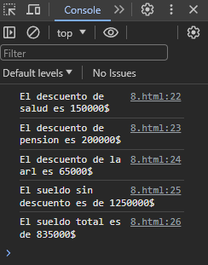

9). Imprimir el número mayor de dos números



1. <!DOCTYPE html>
2. <html lang="en">
3. <head>
4. <meta charset="UTF-8">
5. <meta name="viewport" content="width=device-width, initial-scale=1.0">
6. <title>Document</title>
7. </head>
8. <body>
9. <script>
10. let num1 = prompt("Digite el valor del primer número");
11. let num2 = prompt("Digite el valor del segundo número");
12. if(num1 == num2){
13. console.log(num1 + " y " + num2 + " son iguales");
14. }
15. else{
16. if(num1 > num2){
17. console.log(num1 + " es mayor que " + num2);
18. }
19. else{
20. console.log(num2 + " es mayor que " + num1);
21. }
22. }
23. </script>
24. </body>
25. </html>

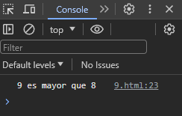

10). Calcular la edad de una persona, imprimir su edad y si es mayor de edad



1. <!DOCTYPE html>
2. <html lang="en">
3. <head>
4. <meta charset="UTF-8">
5. <meta name="viewport" content="width=device-width, initial-scale=1.0">
6. <title>Document</title>
7. </head>
8. <body>
9. <script>
10. let fecNa = prompt("Digite su año de nacimiento");
11. let fecAc = 2024;
12. let eda = parseInt(fecAc) - parseInt(fecNa);
13. if(eda > 17){
14. console.log("Usted tiene " + eda + " años y es mayor de edad");
15. }
16. else{
17. console.log("Usted tiene " + eda + " años y es menor de edad");
18. }
19. </script>
20. </body>
21. </html>

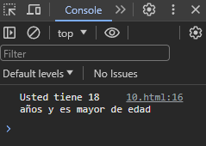

11). Imprimir el número mayor de 3 números diferentes

1. <!DOCTYPE html>
2. <html lang="en">
3. <head>
4. <meta charset="UTF-8">
5. <title>Document</title>
6. </head>
7. <body>
8. <script>
9. let num1 = prompt("Digite el valor del primer número");
10. let num2 = prompt("Digite el valor del segundo número");
11. let num3 = prompt("Digite el valor del tercer número");
12. if (parseFloat(num1)==parseFloat(num2) && parseFloat(num1)==parseFloat(num3) && parseFloat(num2)==parseFloat(num3)) {
13. console.log("los 3 números digitados son iguales");
14. }
15. else{
16. if (parseFloat(num1)>parseFloat(num2) && parseFloat(num1)<parseFloat(num3)) {
17. console.log("el número "+num1+" es el mayor de los 3 números");
18. }
19. else{
20. if (parseFloat(num2)>parseFloat(num1) && parseFloat(num2)<parseFloat(num3)) {
21. console.log("el número "+num2+" es el mayor de los 3 números");
22. }
23. else{
24. console.log("el número "+num3+" es el mayor de los 3 números");
25. }
26. }
27. }
28. </script>
29. </body>
30. </html>

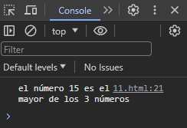

12). Calcula el área de 3 cuadrados e imprimir cual de los 3 es el de mayor área

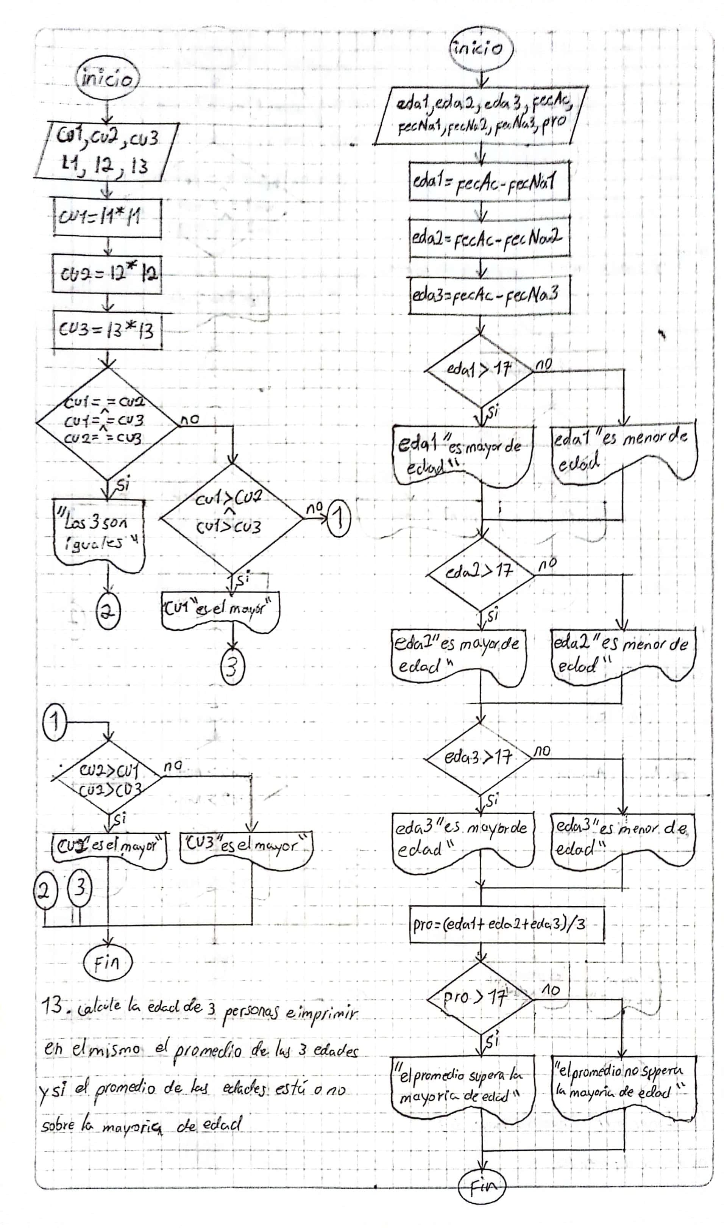

1. <!DOCTYPE html>
2. <html lang="en">
3. <head>
4. <meta charset="UTF-8">
5. <title>Document</title>
6. </head>
7. <body>
8. <script>
9. let l1 = prompt("Digite el valor del lado del primer cuadrado");
10. let l2 = prompt("Digite el valor del lado del segundo cuadrado");
11. let l3 = prompt("Digite el valor del lado del tercer cuadrado");
12. let cu1 = l1\*l1;
13. let cu2 = l2\*l2;
14. let cu3 = l3\*l3;
15. if (cu1==cu2 && cu1==cu3 && cu2==cu3) {
16. console.log("los 3 cuadrados tienen la misma area");
17. }
18. else{
19. if (cu1>cu2 && cu1>cu3) {
20. console.log("el primer cuadrado con un lado de "+l1+" unidades y un area de "+cu1+" es el mayor de los 3 cuadrados");
21. }
22. else{
23. if (cu2>cu1 && cu2>cu3) {
24. console.log("el segundo cuadrado con un lado de "+l2+" unidades y un area de "+cu2+" es el mayor de los 3 cuadrados");
25. }
26. else{
27. console.log("el tercer cuadrado con un lado de "+l3+" unidades y un area de "+cu3+" es el mayor de los 3 cuadrados");
28. }
29. }
30. }
31. </script>
32. </body>
33. </html>

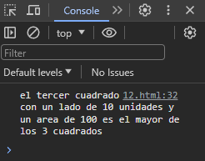

13). Calcule la edad de 3 personas e imprima el promedio de las 3 edades y si el promedio de las edades está o no sobre la mayoría de edad





1. <!DOCTYPE html>
2. <html lang="en">
3. <head>
4. <meta charset="UTF-8">
5. <meta name="viewport" content="width=device-width, initial-scale=1.0">
6. <title>Document</title>
7. </head>
8. <body>
9. <script>
10. let fecNa1 = prompt("Digite el valor del año de nacimiento de la primer persona");
11. let fecNa2 = prompt("Digite el valor del año de nacimiento de la primer persona");
12. let fecNa3 = prompt("Digite el valor del año de nacimiento de la primer persona");
13. let fecAc = 2024;
14. let eda1 = fecAc-fecNa1;
15. let eda2 = fecAc-fecNa2;
16. let eda3 = fecAc-fecNa3;
17. let pro = (eda1+eda2+eda3)/3;
18. if (eda1>17) {
19. console.log("la primera persona con una edad de "+eda1+" es mayor de edad");
20. }
21. else{
22. console.log("la primera persona con una edad de "+eda1+" es menor de edad");
23. }
24. if (eda2>17) {
25. console.log("la segunda persona con una edad de "+eda2+" es mayor de edad");
26. }
27. else{
28. console.log("la segunda persona con una edad de "+eda2+" es menor de edad");
29. }
30. if (eda3>17) {
31. console.log("la tercera persona con una edad de "+eda3+" es mayor de edad");
32. }
33. else{
34. console.log("la tercera persona con una edad de "+eda3+" es menor de edad");
35. }
36. if (pro>17) {
37. console.log("el promedio de las 3 edades no supera la mayoria de edad");
38. }
39. else{
40. console.log("el promedio de las 3 edades supera la mayoria de edad");
41. }
42. </script>
43. </body>
44. </html>

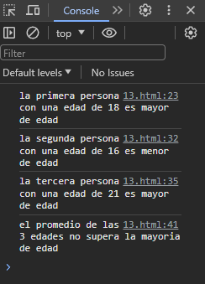

14). Calcule el pago total de una persona, debe calcular e imprimir el salario de la persona, si gana menos de 2 salarios mínimos se le suma 114000$ por el subsidio de transporte, pensión, salud y ALR, y si la persona gana más de 4 salarios mínimos se le retiene el 0,04 de su salario

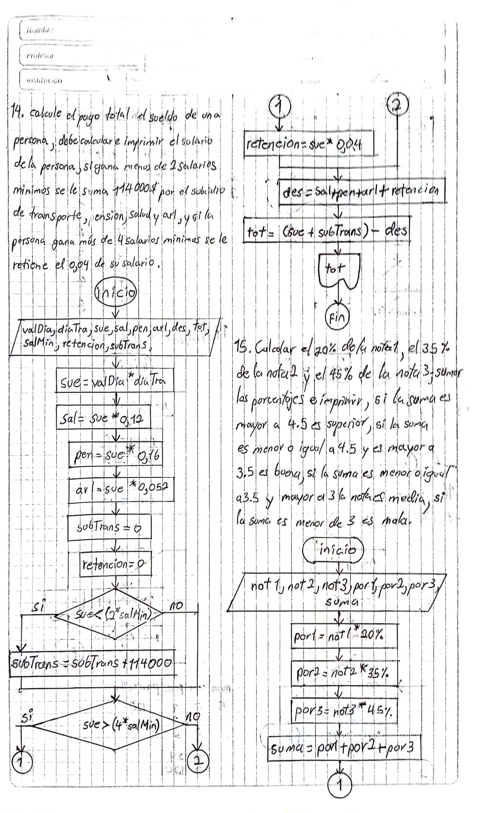



1. <!DOCTYPE html>
2. <html lang="en">
3. <head>
4. <meta charset="UTF-8">
5. <meta name="viewport" content="width=device-width, initial-scale=1.0">
6. <title>Document</title>
7. </head>
8. <body>
9. <script>
10. let valDia = prompt("Digite el valor del dia");
11. let diaTra = prompt("Digite la cantidad de dias trabajados");
12. let sue = parseFloat(valDia) \* parseFloat(diaTra);
13. let sal = parseFloat(sue) \* 0.12;
14. let pen = parseFloat(sue) \* 0.16;
15. let arl = parseFloat(sue) \* 0.052;
16. let salMin = 1300000;
17. let ret = 0;
18. let subTra = 0;
19. if (sue<(2\*salMin)) {
20. subTra = subTra+114000;
21. console.log("El valor del subsidio de transporte que se le agrega es de " + subTra + "$\n");
22. }
23. if (sue>(4\*salMin)) {
24. ret = sue\*0.04;
25. console.log("El descuento por retención es " + ret + "$\n");
26. }
27. let des = parseFloat(sal) + parseFloat(pen) + parseFloat(arl) + parseFloat(ret);
28. let tot = parseFloat(sue) + parseFloat(subTra) - parseFloat(des);
29. console.log("El descuento de salud es " + sal + "$\n");
30. console.log("El descuento de pension es " + pen + "$\n");
31. console.log("El descuento de la arl es " + arl + "$\n");
32. console.log("El sueldo sin descuento es de " + sue + "$\n");
33. console.log("El sueldo total es de " + tot + "$\n");
34. </script>
35. </body>
36. </html>

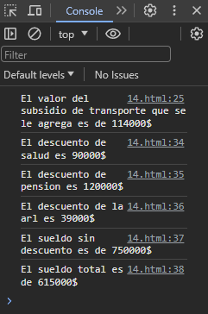

15). Calcular el 20% de la nota1, el 35% de la nota2 y el 45% de la nota 3, sumar los porcentajes e imprimir si la suma es mayor a 4.5 es superior, si la suma es menor o igual a 4.5 y es mayor a 3.5 es buena, si la suma es menor o igual a 3.5 y mayor a 3 la nota es media, su la suma es menor de 3 es mala



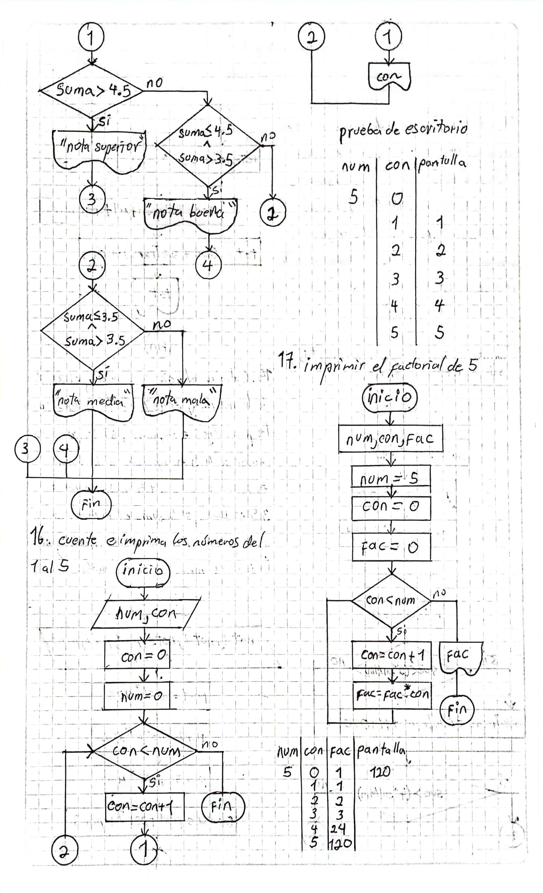



1. <!DOCTYPE html>
2. <html lang="en">
3. <head>
4. <meta charset="UTF-8">
5. <meta name="viewport" content="width=device-width, initial-scale=1.0">
6. <title>Document</title>
7. </head>
8. <body>
9. <script>
10. let not1 = prompt("Digite el valor de la primer nota");
11. let not2 = prompt("Digite el valor de la segunda nota");
12. let not3 = prompt("Digite el valor de la tercer nota");
13. let por1 = parseFloat(not1) \* 0.3;
14. let por2 = parseFloat(not2) \* 0.3;
15. let por3 = parseFloat(not3) \* 0.4;
16. let suma = parseFloat(por1) + parseFloat(por2) + parseFloat(por3);
17. console.log("El la primer nota (" + not1 + ") con su respectivo porcentaje es " + por1 + "\n");
18. console.log("El la segunda nota (" + not2 + ") con su respectivo porcentaje es " + por2 + "\n");
19. console.log("El la tercer nota (" + not3 + ") con su respectivo porcentaje es " + por3 + "\n");
20. console.log("Su nota final es de " + suma + "\n");
21. if (suma>4.5) {
22. console.log("Su nota es superior");
23. }
24. else{
25. if (suma<=4.5 && suma>3.5) {
26. console.log("Su nota es buena");
27. }
28. else{
29. if (suma<=3.5 && suma>3) {
30. console.log("Su nota es media");
31. }
32. else{
33. console.log("Su nota es mala");
34. }
35. }
36. }
37. </script>
38. </body>
39. </html>

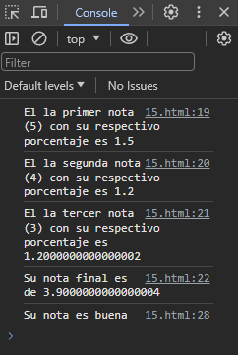

16). Cuente e imprima los números del 1 al 5





1. <!DOCTYPE html>
2. <html lang="en">
3. <head>
4. <meta charset="UTF-8">
5. <meta name="viewport" content="width=device-width, initial-scale=1.0">
6. <title>Document</title>
7. </head>
8. <body>
9. <script>
10. let num = prompt("Digite el valor hasta el que quiera contar");
11. let con = 0;
12. while (con<num) {
13. con = parseInt(con) + 1;
14. console.log(con);
15. }
16. </script>
17. </body>
18. </html>

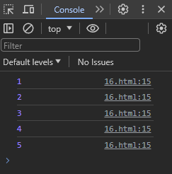

17). Imprimir el factorial de 5



1. <!DOCTYPE html>
2. <html lang="en">
3. <head>
4. <meta charset="UTF-8">
5. <meta name="viewport" content="width=device-width, initial-scale=1.0">
6. <title>Document</title>
7. </head>
8. <body>
9. <script>
10. let num = prompt("Digite un el número del que desee hacer un factoria");
11. let con = 0;
12. let fac = 1;
13. while (con<num) {
14. con = parseInt(con) + 1;
15. console.log(fac+" x "+con);
16. fac = parseFloat(fac)\*parseFloat(con);
17. }
18. console.log("El factorial de "+num+" es "+fac);
19. </script>
20. </body>
21. </html>

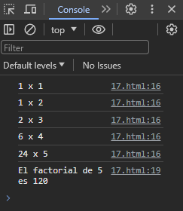

18). Realice una tabla de multiplicar del 5 la cual imprima los resultados

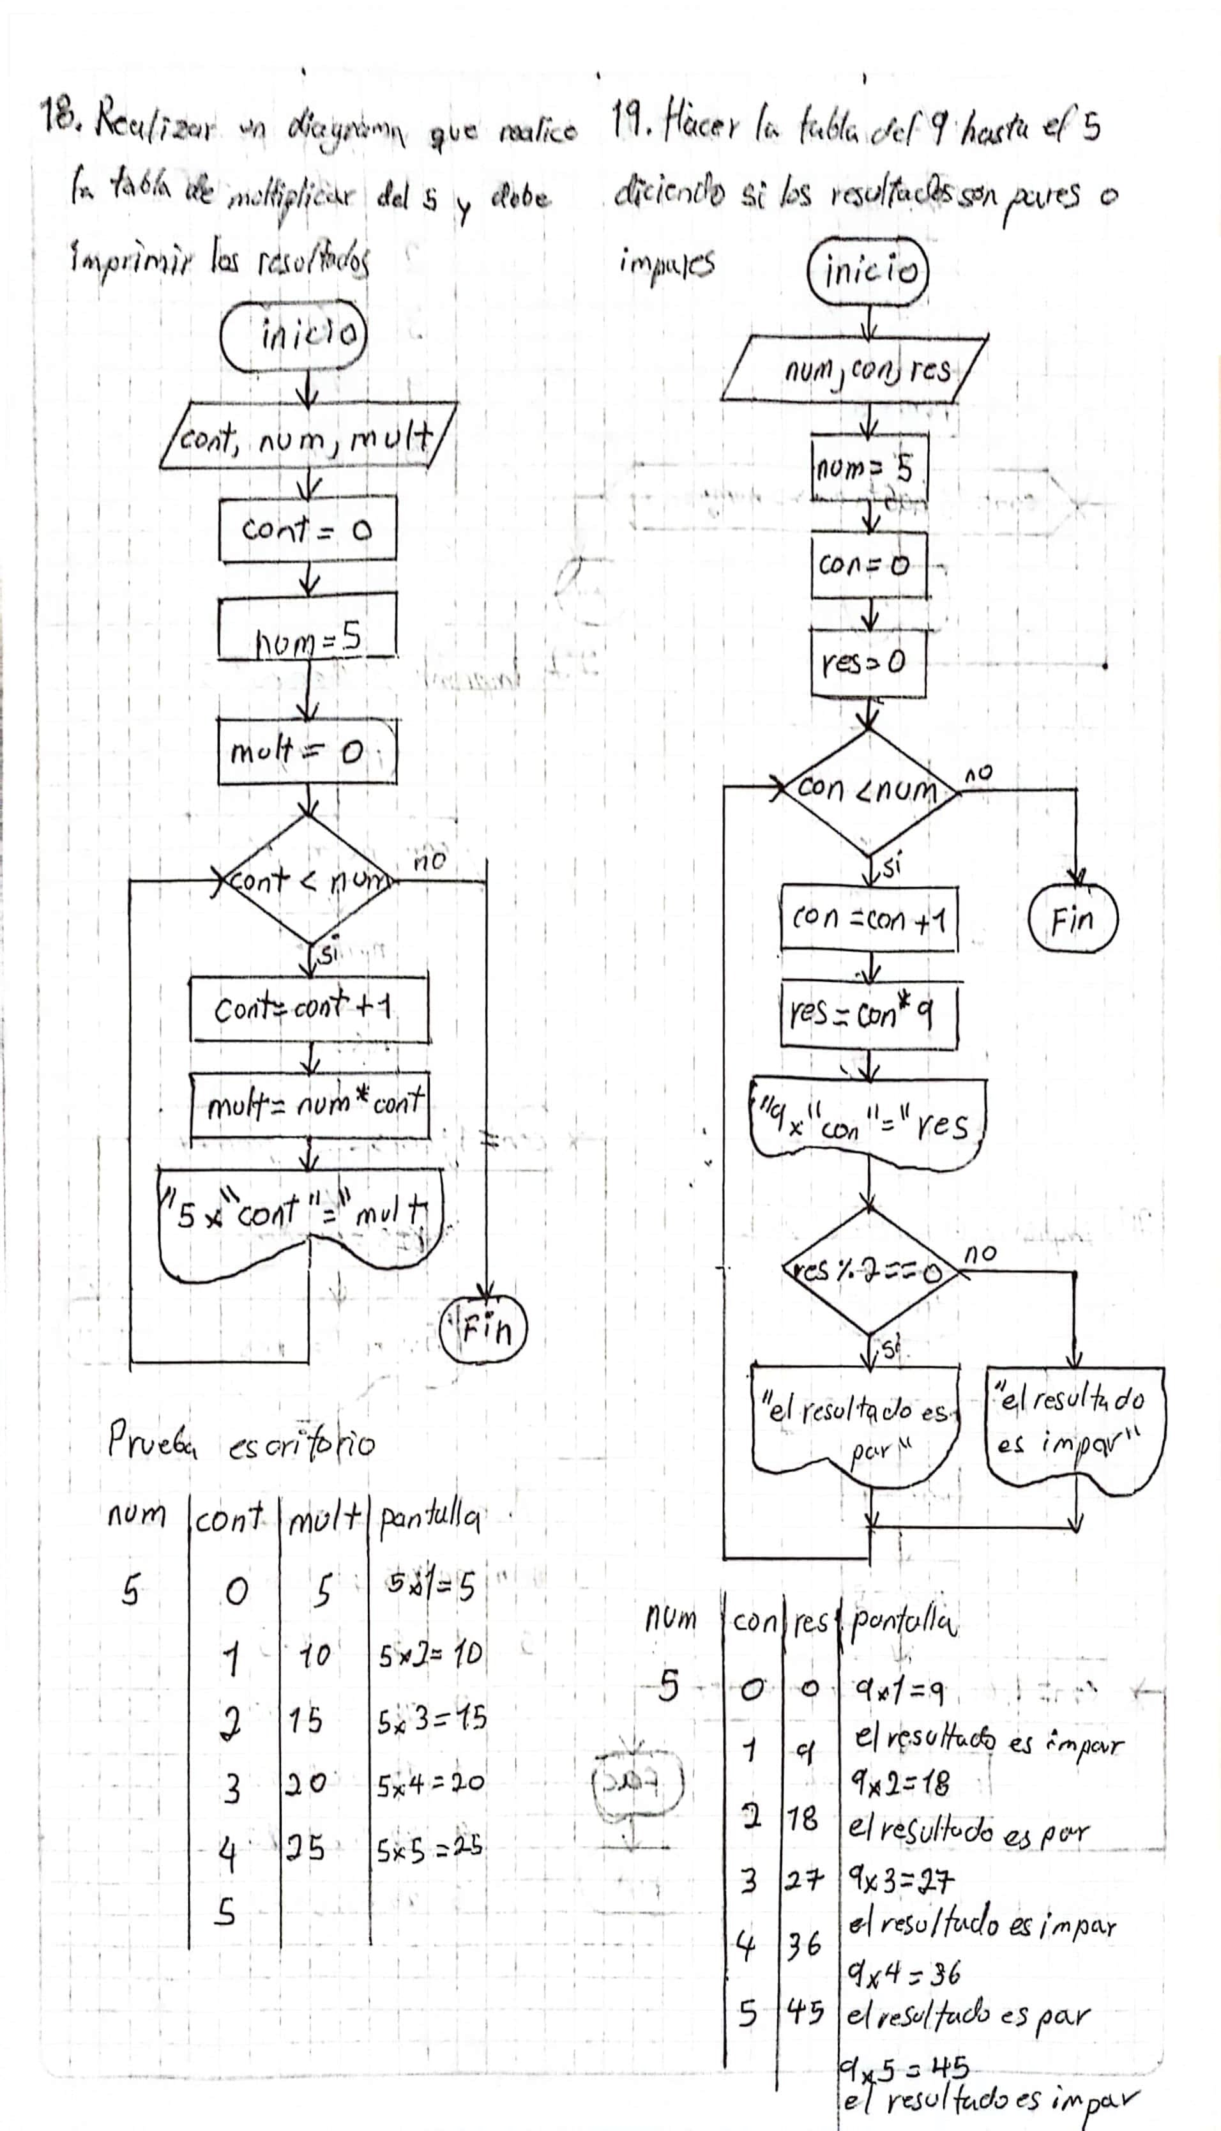



1. <!DOCTYPE html>
2. <html lang="en">
3. <head>
4. <meta charset="UTF-8">
5. <meta name="viewport" content="width=device-width, initial-scale=1.0">
6. <title>Document</title>
7. </head>
8. <body>
9. <script>
10. let num = prompt("Digite el número del que desee hacer una tabla de multiplicar hasta el 10");
11. let con = 0;
12. let res = 0;
13. while (con<10) {
14. con = parseInt(con) + 1;
15. res = parseFloat(num)\*parseFloat(con);
16. console.log(num+" x "+con+" = "+res);
17. }
18. </script>
19. </body>
20. </html>

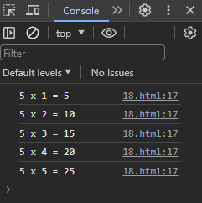

19). Hacer la tabla del 9 hasta el 5 diciendo si los resultados son pares o impares





1. <!DOCTYPE html>
2. <html lang="en">
3. <head>
4. <meta charset="UTF-8">
5. <meta name="viewport" content="width=device-width, initial-scale=1.0">
6. <title>Document</title>
7. </head>
8. <body>
9. <script>
10. let num = prompt("Digite el número del que desee hacer una tabla de multiplicar hasta el 10");
11. let con = 0;
12. let res = 0;
13. while (con<10) {
14. con = parseInt(con) + 1;
15. res = parseFloat(num)\*parseFloat(con);
16. console.log(num+" x "+con+" = "+res);
17. if (res % 2 == 0) {
18. console.log("el resultado es par");
19. }
20. else{
21. console.log("el resultado es impar");
22. }
23. }
24. </script>
25. </body>
26. </html>

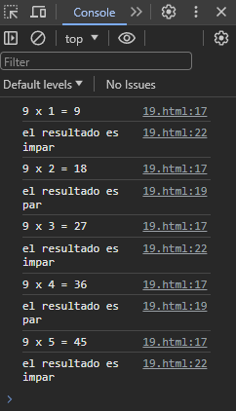

20). Imprimir los números hasta el 5

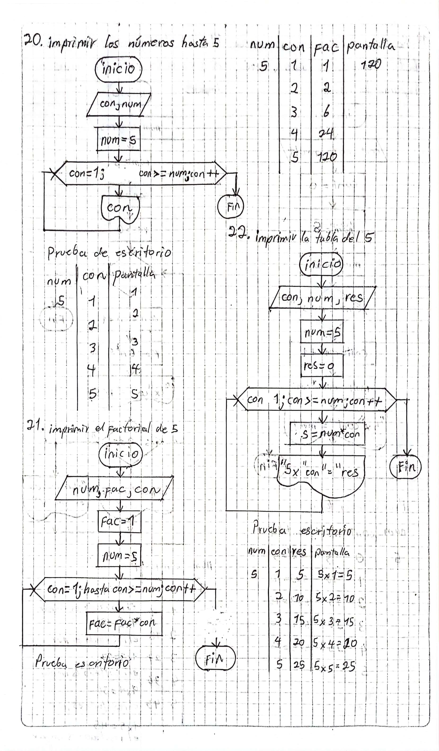



1. <!DOCTYPE html>
2. <html lang="en">
3. <head>
4. <meta charset="UTF-8">
5. <meta name="viewport" content="width=device-width, initial-scale=1.0">
6. <title>Document</title>
7. </head>
8. <body>
9. <script>
10. let num = prompt("Digite el número que quiera contar");
11. for (let con = 1; con <= num; con++) {
12. console.log(con);
13. }
14. </script>
15. </body>
16. </html>



21). Imprimir el factorial de 5

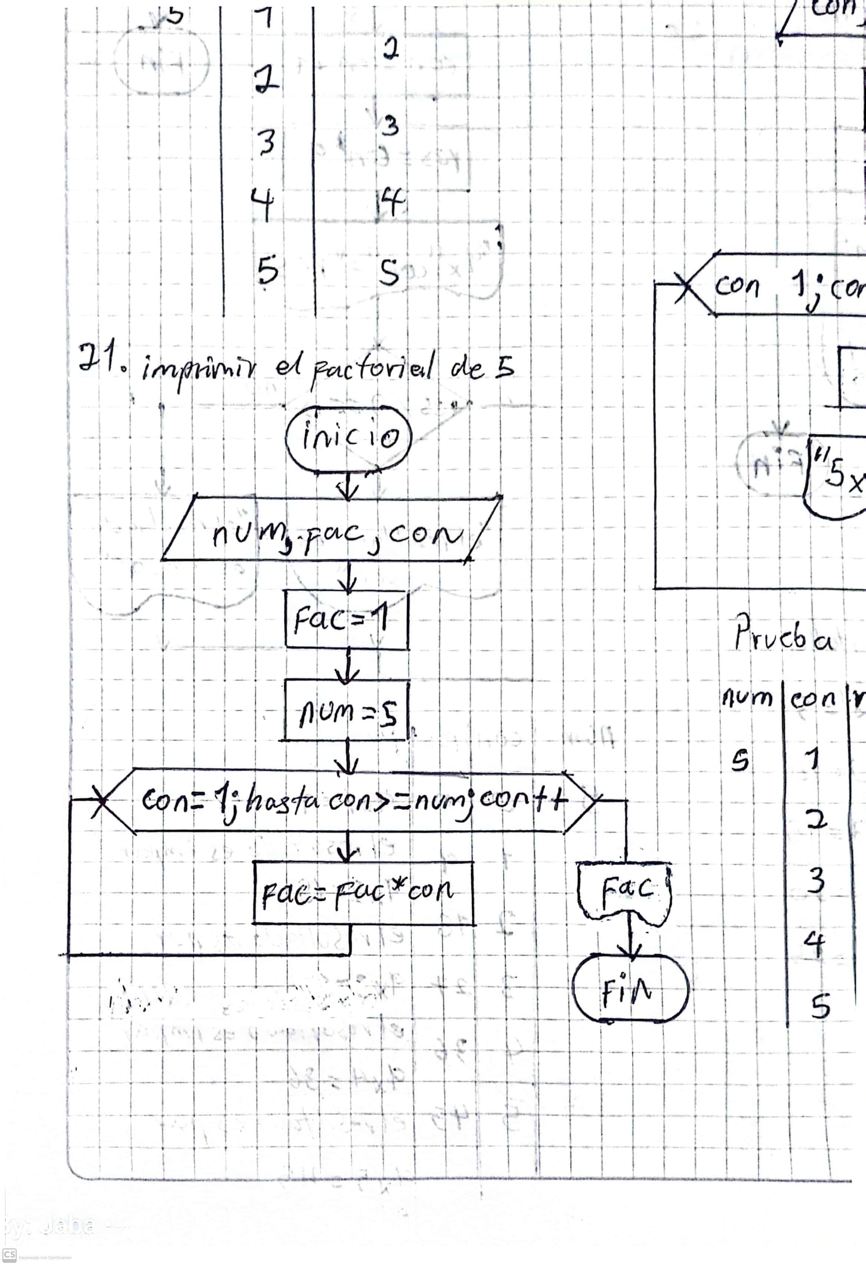



1. <!DOCTYPE html>
2. <html lang="en">
3. <head>
4. <meta charset="UTF-8">
5. <meta name="viewport" content="width=device-width, initial-scale=1.0">
6. <title>Document</title>
7. </head>
8. <body>
9. <script>
10. let num = prompt("Digite un el número del que desee hacer un factorial");
11. let fac = 1;
12. for (let con = 1; con <= num; con++) {
13. console.log(fac+" x "+con);
14. fac = parseFloat(fac)\*parseFloat(con);
15. }
16. console.log("El factorial de "+num+" es "+fac);
17. </script>
18. </body>
19. </html>



22). Imprimir la tabla del 5

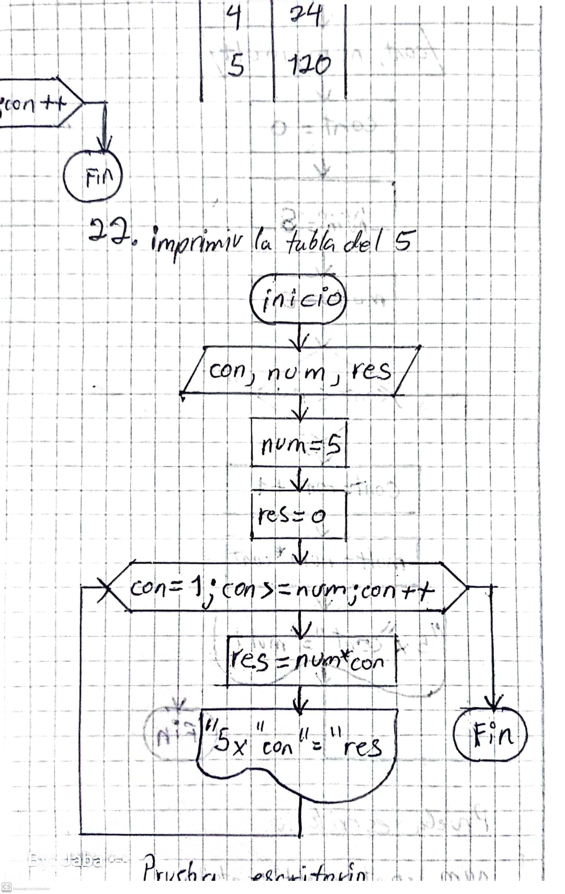



1. <!DOCTYPE html>
2. <html lang="en">
3. <head>
4. <meta charset="UTF-8">
5. <meta name="viewport" content="width=device-width, initial-scale=1.0">
6. <title>Document</title>
7. </head>
8. <body>
9. <script>
10. let num = prompt("Digite el número del que desee hacer una tabla de multiplicar hasta el 10");
11. let res = 0;
12. for (let con = 1; con <= 10; con++) {
13. res = parseFloat(num)\*parseInt(con);
14. console.log(num+" x "+con+" = "+res);
15. }
16. </script>
17. </body>
18. </html>



23). Imprimir la tabla del 9 hasta el 5 y si los resultados son pares o impares

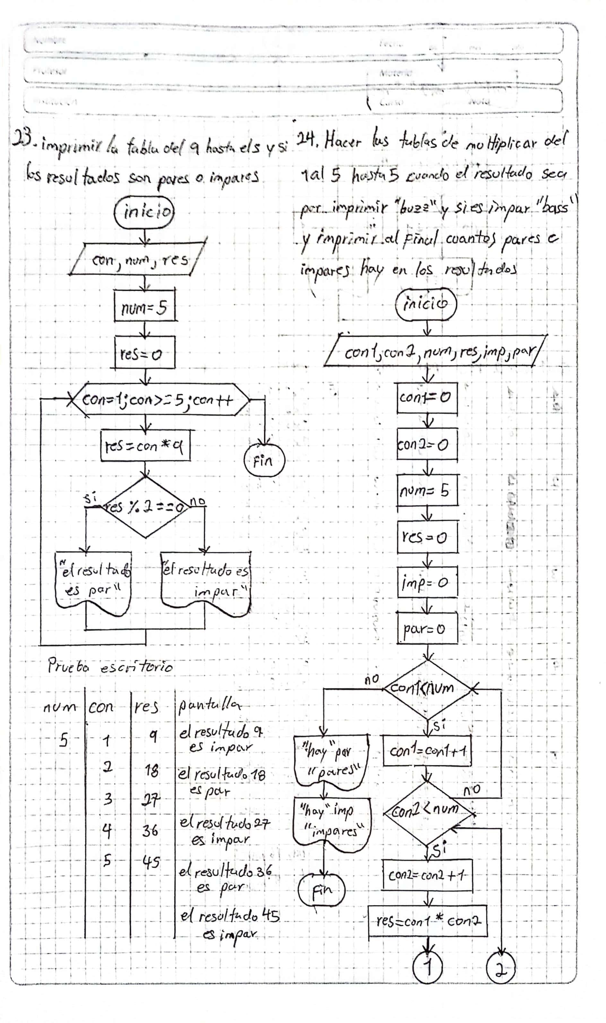



1. <!DOCTYPE html>
2. <html lang="en">
3. <head>
4. <meta charset="UTF-8">
5. <meta name="viewport" content="width=device-width, initial-scale=1.0">
6. <title>Document</title>
7. </head>
8. <body>
9. <script>
10. let num = prompt("Digite el número del que desee hacer una tabla de multiplicar hasta el 10");
11. let res = 0;
12. for (let con = 1; con <= 10; con++) {
13. res = parseFloat(num)\*parseInt(con);
14. console.log(num+" x "+con+" = "+res);
15. if (res % 2 == 0) {
16. console.log("el resultado es par");
17. }
18. else{
19. console.log("el resultado es impar");
20. }
21. }
22. </script>
23. </body>
24. </html>

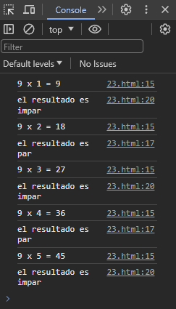

24). Hacer las tablas de multiplicar del 1 al 5 hasta 2, cuando el resultado sea par imprimir “buzz” y si es impar “bass” e imprimir al final cuantos pares e impares hay en los resultados



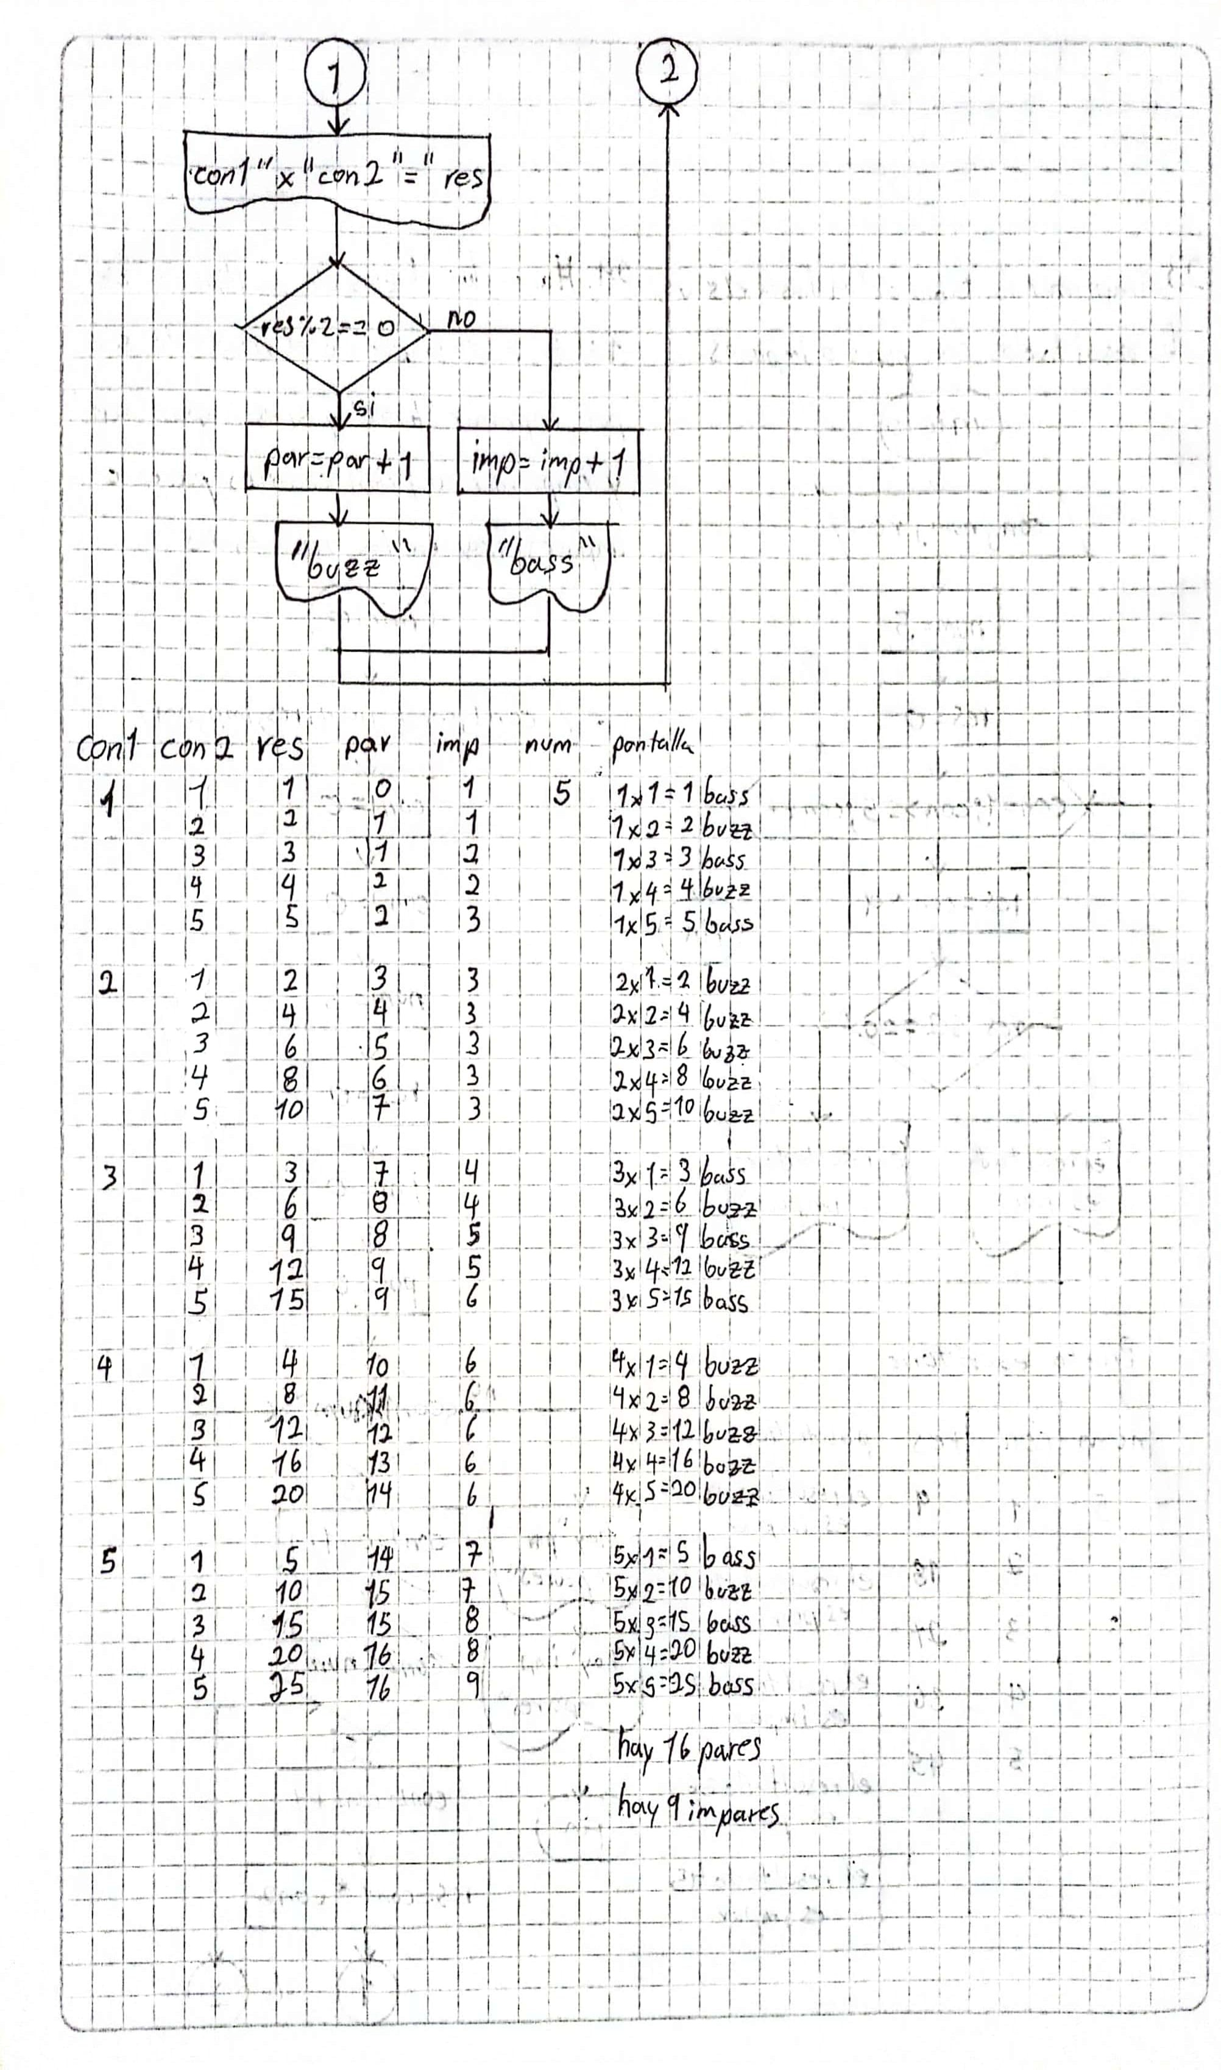



1. <!DOCTYPE html>
2. <html lang="en">
3. <head>
4. <meta charset="UTF-8">
5. <meta name="viewport" content="width=device-width, initial-scale=1.0">
6. <title>Document</title>
7. </head>
8. <body>
9. <script>
10. let num1 = prompt("Digite el número de tablas de multiplicar que desea hacer");
11. let num2 = prompt("Digite hasta que numero desea multiplicar las tablas de multiplicar")
12. let res = 0;
13. let con1 = 0;
14. let con2 = 0;
15. let par = 0;
16. let imp = 0;
17. while (con1<num1) {
18. let con2 = 0;
19. con1 = con1 + 1;
20. console.log("TABLA DEL "+con1)
21. while (con2<num2) {
22. con2 = con2 + 1;
23. res = con1 \* con2;
24. console.log(con1+" x "+con2+" = "+res);
25. if (res % 2 == 0) {
26. par = par + 1;
27. console.log("buzz");
28. }
29. else{
30. imp = imp + 1;
31. console.log("bass");
32. }
33. }
34. console.log("");
35. }
36. console.log("Hay "+par+" resultados pares");
37. console.log("Hay "+imp+" resultados impares");
38. </script>
39. </body>
40. </html>

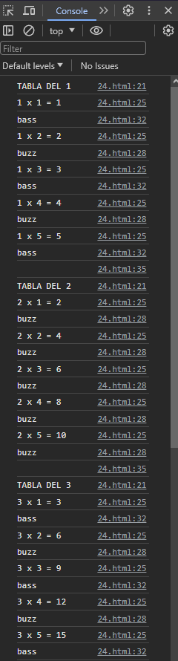

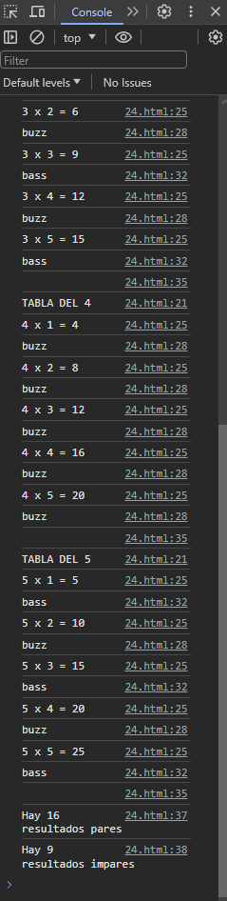

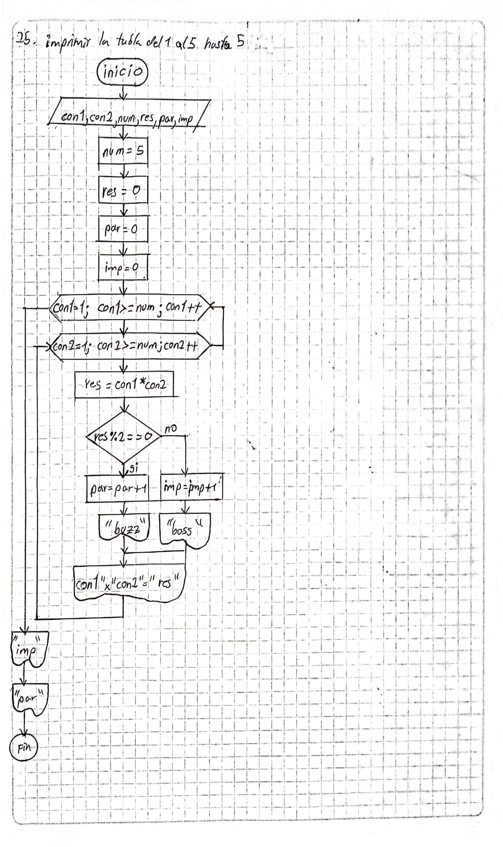25). Imprimir las tablas de multiplicar del 1 al 5 hasta 2, cuando el resultado sea par imprimir “buzz” y si es impar “bass” e imprimir al final cuantos pares e impares hay en los resultados

1. <!DOCTYPE html>
2. <html lang="en">
3. <head>
4. <meta charset="UTF-8">
5. <meta name="viewport" content="width=device-width, initial-scale=1.0">
6. <title>Document</title>
7. </head>
8. <body>
9. <script>
10. let num1 = prompt("Digite el número de tablas de multiplicar que desea hacer");
11. let num2 = prompt("Digite hasta que numero desea multiplicar las tablas de multiplicar")
12. let res = 0;
13. let par = 0;
14. let imp = 0;
15. for (let con1 = 1; con1 <= num1; con1++) {
16. console.log("TABLA DEL "+con1);
17. for (let con2 = 1; con2 <= num2; con2++) {
18. res = con1 \* con2;
19. console.log(con1+" x "+con2+" = "+res);
20. if (res % 2 == 0) {
21. par = par + 1;
22. console.log("buzz");
23. }
24. else{
25. imp = imp + 1;
26. console.log("bass");
27. }
28. }
29. console.log("");
30. }
31. console.log("Hay "+par+" resultados pares");
32. console.log("Hay "+imp+" resultados impares");
33. </script>
34. </body>
35. </html>

